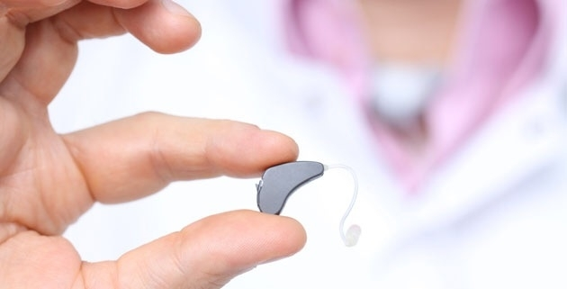Де можна купити слуховий апарат в Тернополі?
Рзаочнемо з того, що постановка питання « купити слуховий апарат» вже не правильна. Слухові апарати не купуються, а підбираються. Причому підбираються виключно індивідуально, залежно від втрати слуху пацієнта. І тут, на жаль, починаються фінансові питання. Якщо людині підходить слуховий апарат, який коштує 1000 $, значить його треба протезувати таким слуховим апаратом, а не тим, на який у нього вистачає грошей . Якщо пацієнтові показаний мало функціональний, дешевий слуховий апарат, його потрібно протезувати власне цим апаратом. Втім, слухові апарати - ціни - це окрема тема. А от пройти обстеження, щоб дізнатися, що у Вас зі слухом, чи допоможе Вам слуховий апарат, якщо допоможе, то який - потрібно обов'язково. Пройти аудіометричне та тиманометричне обстеження на сучасному високо точному обладнанні Ви можете у Тернопільському центрі корекції слуху. Тел. для запису: 0352 40 48 49

